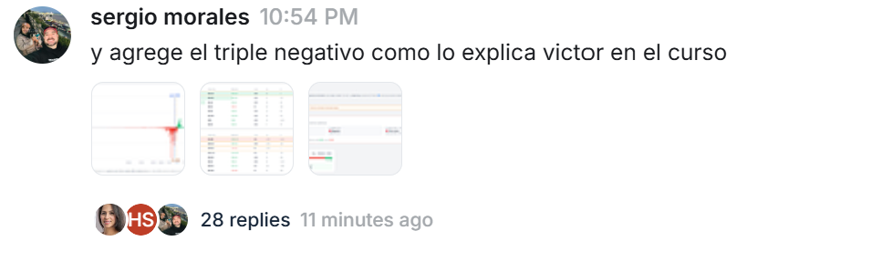

sergio moralesYesterday at 10:54 PM
y agrege el triple negativo como lo explica victor en el curso
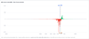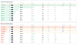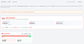
29 replies
Hector Sierra15 hours ago
duro 💪🏽💪🏽💪🏽
Greisy Moreno15 hours ago
Sergio te felicito Que bueno te ha quedado eso me pudieras compartir la orden que le distes… o como lo hicistes gracias por adenlantado
sergio morales15 hours ago
Hola @Greisy Moreno han sido demaciadaos prompts durante el dia que le he dado, te recomiendo que si algo de esos screenshoots te ayude se los des a claude y le digas quiero hacer esto mismo ayudame a construirlo y el te ira guiando.

este es uno de los prompts por si ayuda,
quiero saber si el gama total es positivo o negativo y cuando es la variacion entre puts y calls, y el gamma por strike asi como la imagen que te anexo de quandata. agrega el gamma flip y tambien quiereo que me pongas un indicador si el gamma es triple negativo o positivo ( el gamma total si es positivo o negativo y si el Skew IV de puts vs calls si es positivo o negativa o neutra esos tres datos nos daran el triple negativo, positivo o neutro, generalo (edited)
Carlos15 hours ago
Sergio eso está brutal
Carlos15 hours ago
voy a us tu prompt
Carlos15 hours ago
cómo pudistes ver el SPX?
sergio morales14 hours ago
massive genera datos y market snack tambien
Carlos14 hours ago
si, de hay pudistes ver a SPx
Carlos14 hours ago
Sergio, pudistes conectarlo al broker
sergio morales14 hours ago
correcto, massive version pago lo da, y marketsnack tambien ayuda. solo con esos dos he hecho todo.
Carlos14 hours ago
si ya lo tengo, voy añadirle tus gráficas de gamma
Carlos14 hours ago
e integrarlo con mi broker(edited)
Carlos14 hours ago
me gustaría que me creara un reporte diario de las ejecuciones
sergio morales14 hours ago
solo pideselo y te va ayudar,se especofico con lo que quieres
Carlos14 hours ago
pero pudistes integrarlo a tu broker?
sergio morales14 hours ago
si a Robinhood y a TSO
Carlos14 hours ago
a mi me está dando problema a Robinhood y quisiera integrarlo a Tastytrade
Noel Borrero Torres3 hours ago
Buen dia Que membresia pagas para massive ?
Carlos3 hours ago
@sergio morales tengo la misma pregunta que Noel, para obterner tus graficas me pide que actualize a massive advance, eso es correcto? 2nd, tu le anadistes un boton adicional para esa funcion ?
Ricardo Arias3 hours ago
se ve brutal
sergio morales1 hour ago
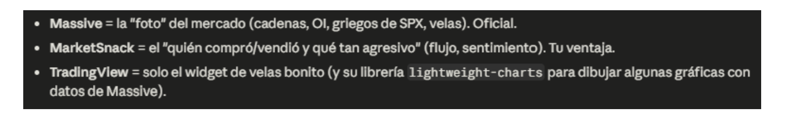
Carlos1 hour ago
gracias
Noel Borrero Torres59 minutes ago
Pues a Que pagar massive
sergio morales56 minutes ago
si 100% ocupan pagar massive para tener data al dia que es lo importante sobre todo 0DTE
Noel Borrero Torres55 minutes ago
Exacto
Noel Borrero Torres55 minutes ago
Gracias
Carlos36 minutes ago
pero el massive más caro? no el de 89$?
Carlos Barrero12 minutes ago
creo que charles schwab ofrece lo mismo que massive
Noel Borrero Torresjust now
carlos entiedo que si

